
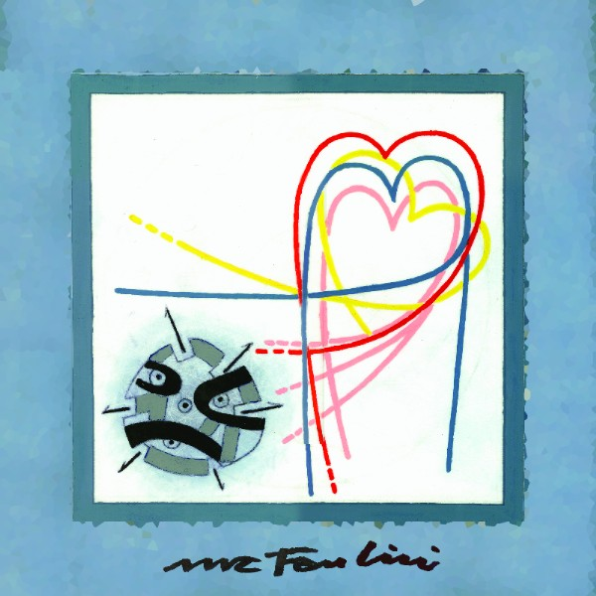

Premio Letterario Internazionale in lingua Italiana

Città di Lugo

UNA FAVOLA PER LA PACE

Anno 2004 Seconda edizione

Bando di concorso

Sono ammessi al concorso autori italiani e stranieri, ovunque residenti, purché abbiano compiuto diciotto anni alla scadenza del concorso.
Gli autori concorrenti dovranno presentare un racconto inedito in lingua italiana di genere fiabesco che metta in risalto i temi inerenti il bene supremo della pace della lunghezza massima di 6 cartelle editoriali (12.000 battute) in tre copie dattiloscritte; sarà gradita una ulteriore copia su floppy-disk nei più comuni programmi di scrittura. Una copia dovrà riportare in calce: firma, nome, indirizzo, numero di telefono, dichiarazione che l’opera è frutto del proprio ingegno e un breve curriculum-vitae. Non sono ammesse opere già premiate in altri concorsi letterari.
Gli autori concorrenti, per il fatto stesso di partecipare al Premio, cedono ogni diritto di pubblicazione e rappresentazione delle opere concorrenti all’organizzazione del Premio stesso gratuitamente e senza aver nulla a pretendere come diritti d’autore. I diritti rimangono comunque di proprietà dei singoli autori.
Le opere partecipanti dovranno essere inviate entro e non oltre il 15 febbraio 2005 a:
“UNA FAVOLA PER LA PACE”
c/o Biblioteca Comunale “F. Trisi”

P.zza Trisi, n.19
48022 Lugo (RA)
Tel. +39054538568 Telefax +39054538534.
A parziale rimborso delle spese organizzative e di segreteria è richiesto ai concorrenti il contributo volontario di Euro 10 pagabili presso il Conto Corrente Postale n. 11114444 / IPB-Italia ABI 07601 CAB 03200 (causale: Premio letterario “Una Favola per la Pace”) il cui bollettino di pagamento dovrà essere allegato all’invio dell’opera concorrente.
Le opere inviate non saranno restituite.
Giuria: Le opere concorrenti saranno valutate dalla Giuria del Premio composta da:
Presidente: Daniele Serafini Scrittore
Membri: Susanna Agostini Consigliere della Commissione Pace del Comune di Firenze, Marco Aime Docente presso l’Università di Genova, Massimo Bertondini Editore, Ivano Artioli Scrittore, Silvia Golfera Scrittrice, Emilio Bianchi Giornalista, Donatella Livraga Vincitrice della Prima edizione del Premio.
E’ prevista una sessione della Giuria aperta al pubblico; tramite lettera personale verrà comunicato il risultato raggiunto dall’opera concorrente. L’operato della giuria sarà insindacabile e inappellabile.
La cerimonia di premiazione avrà luogo presso il Teatro Rossini di Lugo di Romagna, P.zza Cavour n.17, alle ore 16,00 del giorno 21 maggio 2005 nel corso di un’apposita manifestazione ad inviti alla quale parteciperanno personalità del mondo della cultura e dello spettacolo.
Sono in palio trofei, coppe e oggetti d’arte dell’organizzazione del Premio, degli Enti e delle Aziende che hanno contribuito alla buona riuscita dell’iniziativa.
E’ previsto il Premio Speciale”Una Favola giovane” sotto il patrocinio del M.I.U.R. (Ministero Istruzione Università e Ricerca). Questo premio speciale è a partecipazione gratuita ed è riservato a scolaresche e studenti del Primo e del Secondo ciclo di studi. Le opere concorrenti saranno giudicate da una giuria autonoma composta da insegnanti ed esperti della formazione.
Sono altresì previsti altri premi “speciali” di sodalizi e associazioni con fini analoghi a quelli di IPB-Italia. A tutti gli autori concorrenti sarà consegnato un attestato di merito.
I premi e gli attestati di merito non ritirati personalmente o per delega verranno inviati a domicilio solo a chi farà richiesta di spedizione in contrassegno.
Le opere premiate e un’ampia selezione di quelle segnalate saranno pubblicate in un volume antologico, in edizione fuori commercio, destinato soprattutto a biblioteche pubbliche e scolastiche.
La partecipazione al Premio comporta la tacita accettazione delle regole contenute nel presente bando da parte dei concorrenti e della possibile divulgazione dei loro nomi, cognomi e di quanto inviato per il concorso su qualsiasi pubblicazione.
Informativa: ai sensi della Legge 675/96 sulla tutela dei dati personali, di cui è garantita la massima riservatezza, la raccolta dati è effettuata esclusivamente ai fini inerenti il Premio cui si partecipa e l’International Peace Bureau – Italia. Per altri motivi i dati dei concorrenti non verranno comunicati o diffusi a terzi a qualsiasi titolo e se ne potrà richiedere la cancellazione o la modifica scrivendo a Responsabile Dati del Premio “Una favola per la pace” c/o Biblioteca Comunale “F. Trisi” P.zza Trisi, n.19 48022 Lugo (RA)

Presidente del Premio: Fulgida Barattoni
Direttore: Alberto Barbero
Comitato d’onore:
Presidente Onorario: Sen. Mario Luzi, Riccardo Nencini, Presidente del Consiglio Regionale Toscano, Francesco Giangrandi, Presidente della Provincia di Ravenna, Raffaele Cortesi , Sindaco del Comune di Lugo, Maurizio Scelli, Commissario Straordinario Croce Rossa Italiana, Mila Brachetti Peretti, Isp. Naz. II.VV. Croce Rossa Italiana, Antonio Panaino, Direttore dell’Università di Ravenna: Beni culturali e Culture del Mediterraneo, Guy Aston, Direttore della Scuola Traduttori Interpreti dell’Università di Bologna, Un rappresentante del MIUR di Roma, Mario Vecchione in rappresentanza dell’UNESCO di Roma, Gorbachev Foundation, Ivano Barberini, I.C.A. International Cooperative Alleance Ginevra.

Responsabile Premio Speciale Scuole “Una favola giovane”: Chiara Maria Venturi
Segreteria: Tamara Focardi, Sante Medri, Rita Susini.
Organizzazione: Pietro Amadei, Stefano Ferretti, Aniello Erra, Ferrino Fanti, Salvatore Favati, Fabiano Giusti, Menotti Giusti, Gianni Penazzi.

Con il Patrocinio di:
M.I.U.R. Ministero Istruzione Università e Ricerca
C.N.I. - U.N.E.S.C.O.

Provincia di Ravenna

Croce Rossa Italiana

Alma Mather Studiorum – Ateneo di Bologna

Università degli Studi di Bologna – Sede di Ravenna – Conservazione dei Beni Culturali

Università degli Studi di Bologna – Sede di Forlì S.S.L.I.M.I.T. - Tratuttori Interpreti

Con la collaborazione del Consiglio Regionale Toscano
E l’amichevole partecipazione di:
A.N.I.O.C. - Lugo

AssoKipling - Firenze
The Gorbachev Foundation-Italia

